Toruń, 19.10.2023r.
Wojciech Klabun
Radny Miasta Torunia
ul. Wały Gen. Sikorskiego 8
87-100 Toruń

Pan
Michał Zaleski
Prezydent
Miasta Torunia

WNIOSKI

Zwracam się z prośbą o uwzględnienie przez Pana Prezydenta poniższych wniosków:
- Montaż progu zwalniającego na ul. Złotej
Mieszkańcy ul. Złotej sygnalizują, że w otoczeniu ich posesji dochodzi do niebezpiecznych sytuacji. Jest to związane przede wszystkim z faktem zwiększonego ruchu związanego z dowożeniem dzieci do przedszkola zlokalizowanego przy ul. Złotej. Przede wszystkim w godzinach porannych oraz popołudniowych niektórzy z kierowców rozwijają na przedmiotowej ulicy niedozwolone prędkości. W związku z powyższym wnioskuję o montaż progu zwalniającego na wysokości posesji 5 i 6.
Proszę o informację o terminie posiedzenia Komisji Organizacji i Bezpieczeństwa Ruchu Drogowego, na której będzie rozpatrywany w/w wniosek.
- Wyznaczenie przejścia dla pieszych na osiedlu Glinki
W chwili obecnej nie ma wyznaczonego przejścia dla pieszych w pobliżu przystanku zlokalizowanego na ul. Poznańskiej, w pobliżu osiedla Glinki. Mieszkańcy informują, iż w tym miejscu samochody osobowe poruszają się ze znacznymi prędkościami. Wyznaczenie przejścia we wskazanym miejscu zwiększy zatem bezpieczeństwo pieszych korzystających z tego przystanku. Składam ten wniosek po raz kolejny, ponieważ chciałbym zauważyć, że z przejście to obsługuje drogę do przystanku mieszkańców osiedla na którym cały czas budowane są nowe bloki.
Proszę o informację o terminie posiedzenia Komisji Organizacji i Bezpieczeństwa Ruchu Drogowego, na której będzie rozpatrywany w/w wniosek.

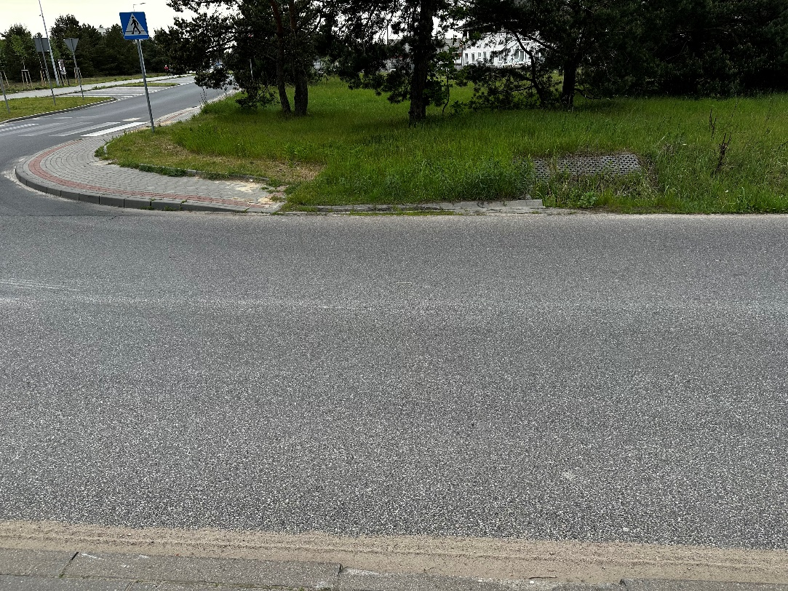

Wojciech Klabun

Radny Miasta Torunia

